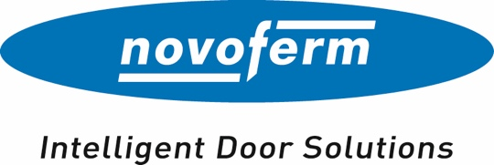

Pressemitteilung
April 2023

Zeitersparnis durch digitale Services von Novoferm
Neue Anwendungen erleichtern Planungsprozesse / Komplette Verladesituation effizient kontrollieren und auswerten
Mit neuen digitalen Tools öffnet Novoferm Tür und Tor für mehr Planungssicherheit und Effizienz. Neben dem praktischen Lösungsgenerator und dem neuen Service-Dashboard präsentiert das Unternehmen auf der BAU 2023 weitere neue App-Lösungen und smarte Tools. Sie alle haben eines gemeinsam: Sie vereinfachen Prozesse und beschleunigen Arbeitsabläufe. Fachhändler, Logistiker und Industriekunden profitieren ebenso wie Planer und Architekten von diesen intelligenten Lösungen, die sie bei ihrer täglichen Arbeit wertvoll unterstützen.

Logistikprozesse transparent überblicken
Mit dem neuen Service-Dashboard stellt Novoferm eine digitale Anwendung zum Live-Monitoring von Torsystemen und Verladestationen vor. Damit können Logistikbetreiber noch komfortabler und effizienter komplette Verladesituationen überwachen und alle Elemente einer Anlage zentral verwalten. Darüber hinaus gibt das digitale Tool einen Überblick über verfügbare Fehler- und Warnhinweise mit entsprechenden Handlungsempfehlungen und zeigt alle Daten und Parameter des Tor- und Verladesystems an. Nutzt der Monteur bei der Inbetriebnahme der Tore künftig die neu entwickelte App rund um Installation und Service, synchronisiert sich diese automatisch mit dem Dashboard, sodass Kunden darüber die Torkonfiguration auf einen Blick sehen können. Die Einführung beider Anwendungen ist für das vierte Quartal 2023 geplant.

Vom Lösungsgenerator profitieren Architekten, Planer und Industrie
Der Novoferm Lösungsgenerator unterstützt Planer, Architekten und Industriekunden insbesondere in der frühen Planungsphase. Das praktische digitale Tool umfasst bereits 90 Prozent der Novoferm-Produkte – neben Garagentoren, Objekttüren und seit Kurzem auch Industrie-Sektionaltore sowie Schnelllaufrolltore. Es erlaubt auch ohne Fachwissen, schnell und einfach für konkrete Bauvorhaben passende Produktempfehlungen zu generieren und eine erste grobe Kosteneinschätzung als Orientierung zu erstellen. Darüber hinaus können Produktdatenblätter und Ausschreibungstexte auf Knopfdruck zur Weiterverarbeitung erstellt werden.

BIM-Service weiter ausgebaut
Für eine nahtlos digitale Planung hat Novoferm zudem die BIM-Modelle erweitert: Zusätzlich zu den Multifunktions-Stahltüren und Industrietoren stehen BIM-Modelle nun auch für Feuerschutz-Schiebetore zur Verfügung. Nutzer können Produkte nach ihren Wünschen konfigurieren und gleichzeitig in einer 3D-Vorschau visualisieren. Anschließend lassen sich die generierten Modelle in den gewünschten 2D/3D AEC und BIM-Formaten zur weiteren Verarbeitung herunterladen.

Erweiterung im Novoferm Extranet und neuer U-Wert-Rechner
Über das Extranet (www.novoferm-extranet.de) haben alle Fach-Zielgruppen jederzeit schnellen Zugriff auf sämtliche Dokumente, Informationen und Tools von Novoferm. Neu ist der persönliche Favoritenbereich, mit dem Dokumente jetzt noch einfacher favorisiert, gruppiert und verteilt werden können. Direkt aus dem Extranet führt der Weg zum neuen U-Wert-Rechner, mit dem sich der Wärmedurchgangskoeffizient für Novoferm-Garagen-Sektionaltore ganz einfach berechnen lässt.

Schnelle Hilfe auf der Baustelle, bei der Planung und beim Kundentermin
Mit der beliebten NovoDocu-App haben Monteure, Fachhändler und Architekten jederzeit rasch und komfortabel Zugriff auf alle Novoferm-Dokumente. Auch ausgewählte Dokumente der Novoferm-Partner GEZE, dormakaba und ECO Schulte stehen zur Verfügung. So können auf der Baustelle, bei der Planung und im Beratungsgespräch mit einem Klick u.a. Produktdatenblätter, Videos, Anschlusspläne sowie CAD-Zeichnungen abgerufen und bei Bedarf unkompliziert geteilt werden.

Digitale Tools auf der BAU live erleben
Auf der BAU 2023 in München zeigt Novoferm an seinem Messestand (Halle B3, Stand 339) seine vielfältigen digitalen Lösungen am Multimedia-Tower. Besucher können direkt vor Ort die intuitiv bedienbaren Tools kennen lernen und ausprobieren.

Zeichen (inklusive Leerzeichen): 3.888 Zeichen

Über Novoferm
Novoferm ist einer der größten europäischen Systemanbieter von Tür- und Torlösungen sowie Verladesystemen für den privaten, gewerblichen und industriellen Einsatz. Das Unternehmen wurde 1955 als Isselwerk Werth GmbH am Niederrhein gegründet und gehört seit 2003 zur japanischen Sanwa Group (im Besitz der Sanwa Holdings Corporation). Die Novoferm Gruppe produziert an verschiedenen Standorten in Europa und vertreibt Produkte über zahlreiche Landesgesellschaften und Vertriebspartner in viele Länder der Welt. Novoferm beschäftigt über
3.500 Mitarbeiter und ist nach DIN EN ISO 9001 zertifiziert.

Bildmaterial:

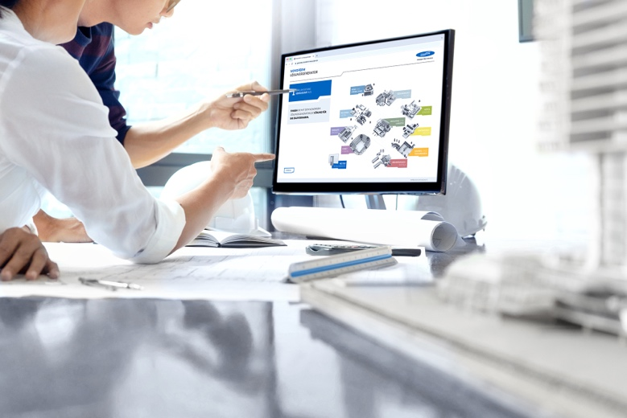
Mithilfe des Novoferm Lösungsgenerators können Planer, Architekten und Industriekunden bereits in der frühen Planungsphase schnell und einfach für konkrete Bauvorhaben passende Produktempfehlungen generieren sowie eine erste grobe Kosteneinschätzung erstellen. (Foto: Novoferm)

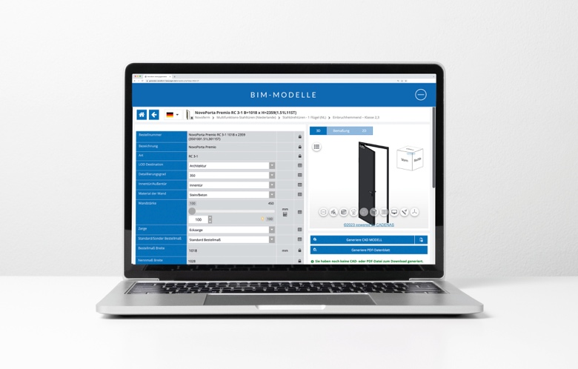
Mit der Erweiterung des BIM-Service stehen zusätzlich zu den Multifunktions-Stahltüren und Industrietoren jetzt auch BIM-Modelle für Feuerschutz-Schiebetore zur Verfügung: individuell konfigurierbar und in einer 3D-Vorschau visualisierbar. (Foto: Novoferm)

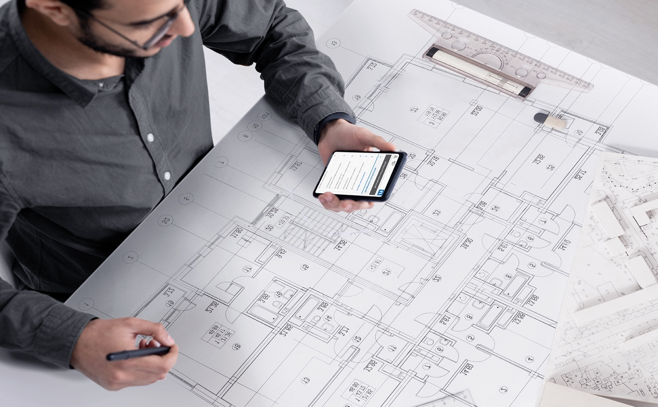
Die NovoDocu App ermöglicht Architekten und Planern ortsunabhängig schnellen und komfortablen Zugriff auf alle Novoferm-Dokumente sowie auf Planungshilfen. (Foto: Novoferm)

Der Text sowie hochauflösendes Bildmaterial und weitere Informationen stehen Ihnen unter www.novoferm.de/presse und https://presseportal.brandrevier.com/kunden/novoferm/
zur Verfügung.

Herausgeber
Novoferm Vertriebs GmbH
Pressekontakt: Heike Verbeek
Schüttensteiner Straße 26
46419 Isselburg (Werth)
Tel.: +49 28 50 9 10-4 35
E-Mail: heike.verbeek@novoferm.de
www.novoferm.de

Redaktionskontakt
Brandrevier GmbH
Isabelle Sprang
Kettwiger Straße 2-10
45127 Essen
Tel.: +49 201 87 42 93-18
E-Mail: sprang@brandrevier.com

